CHƯƠNG 3: ĐẠI CƯƠNG VỀ HOÁ HỌC HỮU CƠ
BÀI 10: HỢP CHẤT HỮU CƠ VÀ HOÁ HỌC HỮU CƠ
- HỢP CHẤT HỮU CƠ VÀ HOÁ HỌC HỮU CƠ
- Khái niệm :
- Hợp chất hữu cơ là hợp chất của cacbon (trừ một số hợp chất như carbon monooxide, cacbon dioxide , muối carbonate, cyanide, carbide….).
- Ví dụ : Một số hợp chất hữu cơ trong tự nhiên
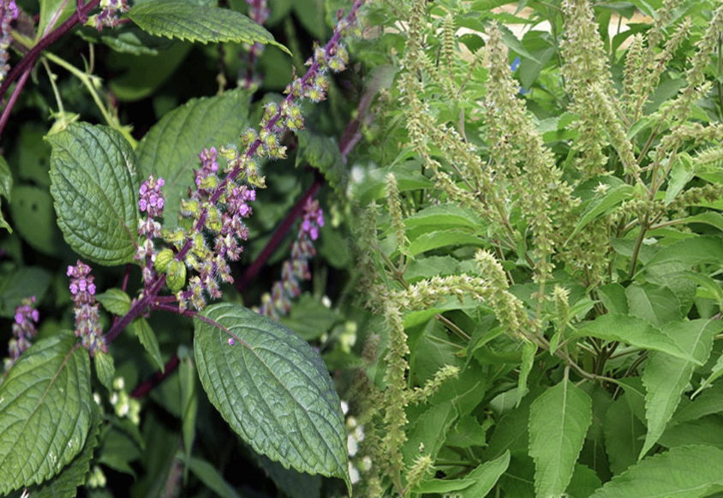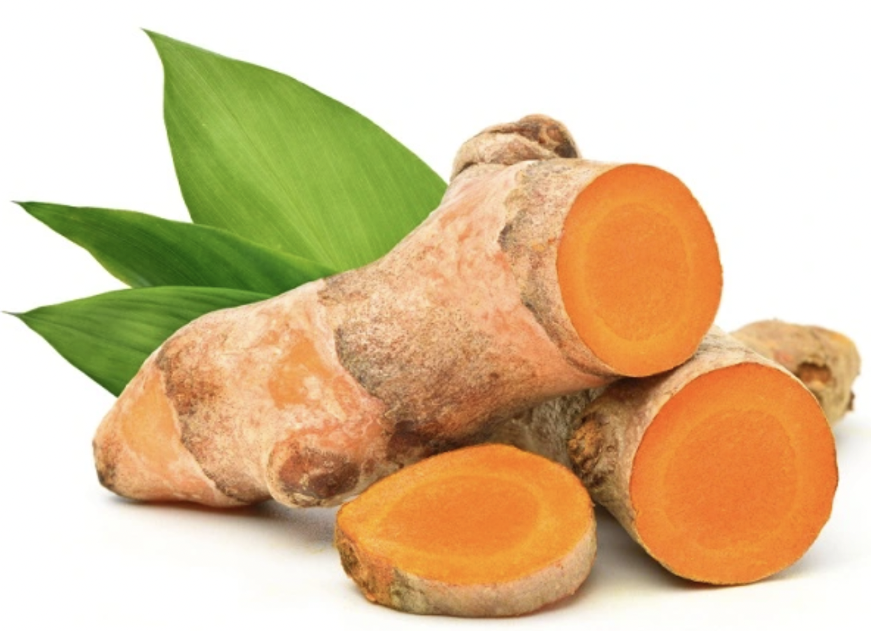
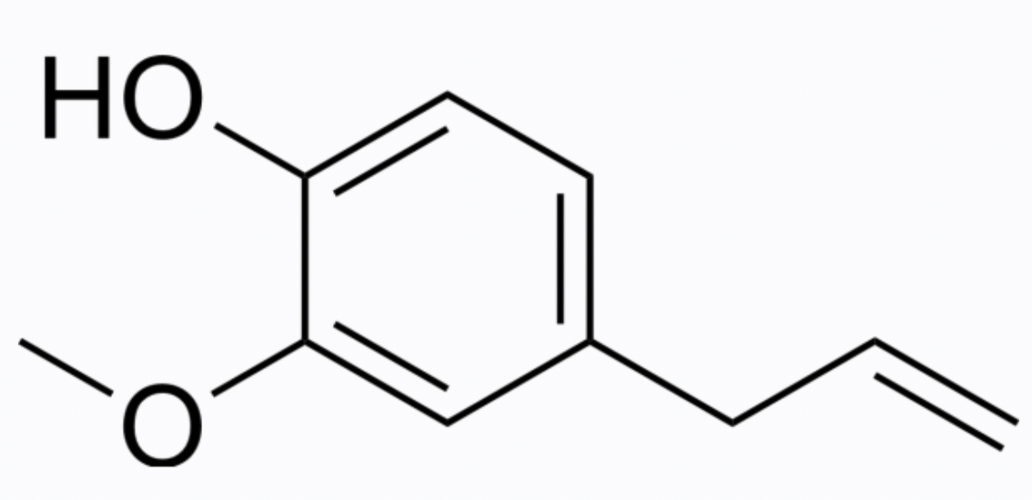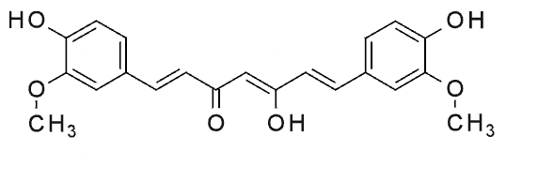
Eugenol ( có trong cây hương nhu ). Curcumin ( có trong củ nghệ )
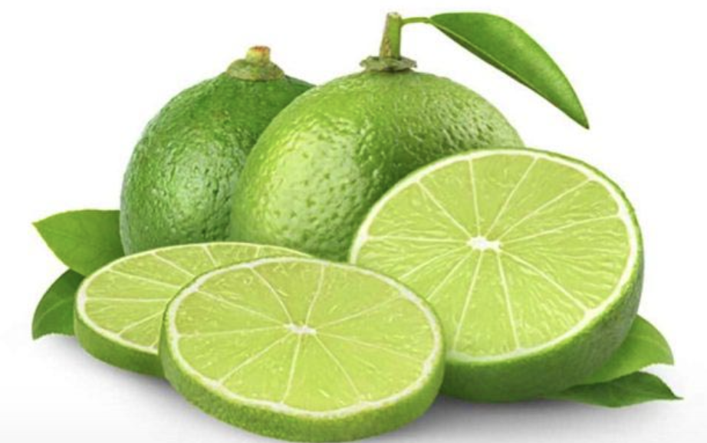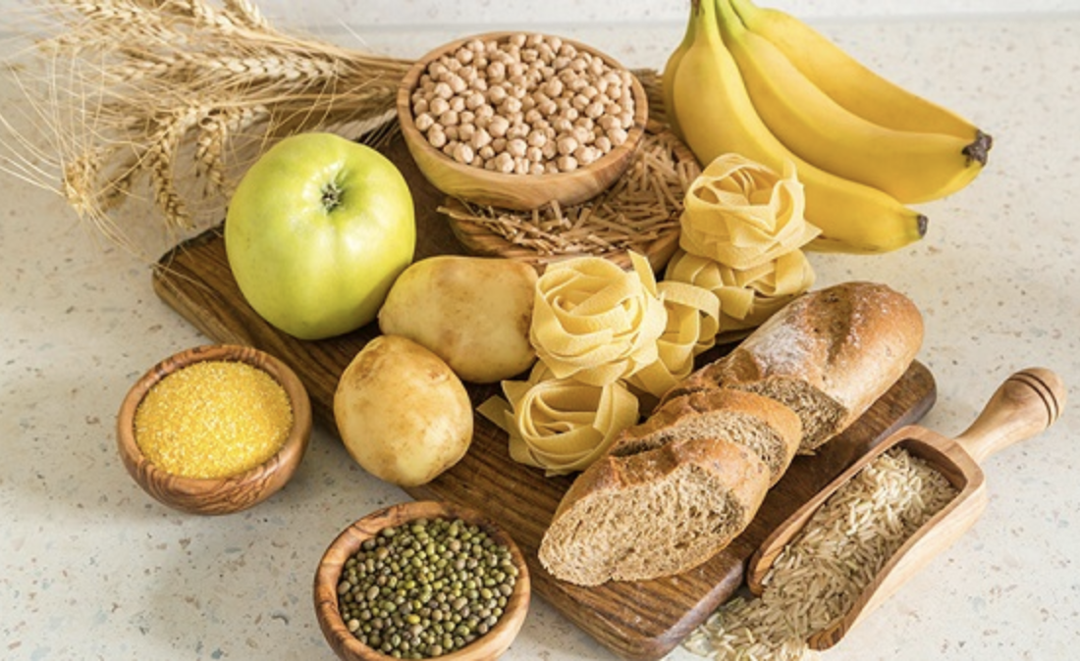
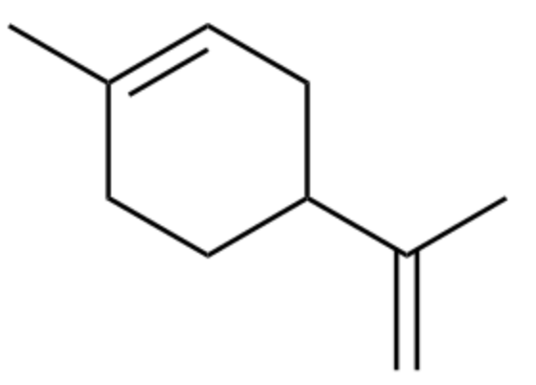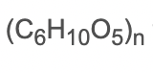
Limonene ( có trong vỏ chanh, cam..) Tinh bột ( có trong gạo, ngô, khoai…)

- Hóa học Hữu cơ là ngành hóa học chuyên nghiên cứu các hợp chất hữu cơ.
- Vận dụng 1:
- Đối tượng nghiên cứu của hoá học hữu cơ là gì ?
- Trong các chất sau đây chất nào là hợp chất hữu cơ : CH₄, C₂H_{6,} C₂H₅OH, CH₃COOH, CO, CO_{2,} Na₂CO₃,HCHO, HCOOH, C₆H₆.
- Trả lời :
Đối tượng nghiên cứu của hóa học hữu cơ là các hợp chất hữu cơ (các hợp chất của carbon trừ một số các hợp chất như carbon monoxide, carbon dioxide, muỗi carbonate, cyanide, carbide,...).

- Đặc điểm chung của hợp chất hữu cơ
- Đặc điểm cấu tạo:
Thành phần phân tử nhất thiết phải chứa nguyên tố carbon, thường có hydrogen, oxygen, nitrogen, halogen, sulfur, phosphorus…
Liên kết hóa học chủ yếu trong hợp chất hữu cơ là liên kết cộng hóa trị.Các nguyên tử carbon không những có khả năng liên kết với nguyên tử của các nguyên tố khác mà còn có thể liên kết với nhau tạo thành mạch carbon.
- Tính chất vật lý:
Nhiệt độ nóng chảy, nhiệt độ sôi thấp ( dễ bay hơi)
Phần lớn không tan trong nước, nhưng tan nhiều trong các dung môi hữu cơ.
- Tính chất hóa học:
Hợp chất hữu cơ dễ cháy, kém bền với nhiệt nên dễ bị nhiệt phân huỷ
Phản ứng hóa học của các hợp chất hữu cơ thường xảy ra chậm và theo nhiều hướng khác nhau, nên tạo ra hỗn hợp nhiều sản phẩm.
- Vận dụng 2: So sánh thành phần nguyên tố, liên kết hoá học trong phân tử của hợp chất hữu cơ và của hợp chất vô cơ.
- Trả lời :
So sánh | Hợp chất vô cơ | Hợp chất hữu cơ
Thành phần nguyên tố | Không nhất thiết phải có nguyên tố C. | Nhất thiết phải có cacbon, thường có hydrogen. oxygen, nitrogen, halogen, sulfur, phosphorus,...
Liên kết hóa học | Liên kết ion, liên kết cộng hóa trị phân cực và không phân cực. | Chủ yếu là liên kết cộng hóa trị.

- PHÂN LOẠI HỢP CHẤT HỮU CƠ
Có hai loại hydrocarbon và dẫn xuất của hydrocarbon

Hydrocarbon |  |  |  | Dẫn xuất của hydrocarbon.
Là những hợp chất tạo thành từ 2 nguyên tố carbon và Hydrogen. |  |  |  | Khi một hay nhiều nguyên tử Hydrogen trong phân tử Hydrocarbon được thay thế bằng một hay nhiều nguyên tử hay nhóm nguyên tử khác ( thường chứa oxygen, nitrogen, sulfur, halogen…) thu được dẫn xuất hydrocarbon.
Alkane | Alkene | Alkyne | Arene | Dẫn xuất halogen | Alcohol | Carboxylic acid | ….
CH₄ | CH2=CH₂ | CHCH | 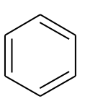 | C₂H₅-Br  CH₃-Cl | CH₃OH, | CH₃COOH | ….

- Vận dụng 3: Hãy phân loại các hợp chất hữu cơ theo hai nhóm : hydrocarbon và dẫn xuất của hydrocarbon
CH₃-CH_{3,} CH₃Cl,CH₃OH, CH₃-CH=CH_{2,} , CH₃COOH, CHCH, , ,
Hãy phân loại các hợp chất hữu cơ theo hai nhóm : hydrocarbon và dẫn xuất của hydrocarbon
- Trả lời :
Hydrocarbon | Dẫn xuất của hydrocarbon.
CH₃-CH_{3,} CH₃-CH=CH_{2,} CHCH, | CH₃Cl, CH₃OH, CH₃COOH,  , ,

- NHÓM CHỨC TRONG HỢP CHẤT HỮU CƠ
- Khái niệm :
Nhóm chức là nguyên tử hoặc nhóm nguyên tử trong phân tử gây ra những tính chất hoá học đặc trưng của hợp chất hữu cơ.
- Ví dụ : Xét phản ứng của Dimethyl ether (CH₃-O-CH₃ ) và Ethanol (C₂H₅OH)
CH₃-O-CH₃ + Na $→$ không phản ứng
2C₂H₅OH + 2Na $→$ 2C₂H₅ONa + H₂
Nhận xét : Dimethyl ether (CH₃-O-CH₃ ) và Ethanol (C₂H₅OH) đều có cùng công thức phân tử là C₂H₆O nhưng tính chất hoá học lại khác nhau do có các nhóm chức khác nhau.
- Một số loại nhóm chức cơ bản
Loại hợp chất | Nhóm chức | Ví dụ
Dẫn xuất halogen | -X (F, Cl, Br, I ) | CH₃Cl, C₂H₅-Br
Alcohol | -OH | CH₃OH, C₂H₅OH, C₄H₉OH
Ether | -O- | CH₃₋O-CH₃, CH₃-O-C₂H₅
Aldehyde | -CHO | HCHO, CH₃-CHO, C₃H₇-CHO
Carboxylic acid | -COOH | HCOOH, CH₃COOH, C₂H₅COOH
Ester | -COO- | CH₃COOCH₃, HCOOC₂H₅
Amine | -NH₂ | CH₃-NH₂, C₂H₅-NH₂, C₆H₅-NH₂
Ketone |  | CH₃-CO-CH₃, CH₃-CO-C₂H₅
- Vận dụng 4 : Glutamic acid là một chất dẫn truyền thần kinh , giúp phòng ngừa và điều trị các triệu chứng suy nhược thần kinh do thiếu hụt glutamic acid như mất ngủ , nhức đầu, ù tai, chóng mặt…Glutamic acid có công thức cấu tạo :
HOOC-CH₂-CH₂-CH(NH₂)-COOH.
Hãy nêu tên các nhóm chức có trong phân tử Glutamic acid
- Trả lời

Nhóm chức | Loại hợp chất
–COOH | Carboxylic acid
–NH₂ | Amine

- Phổ hồng ngoại và nhóm chức
Phương pháp phổ hồng ngoại ( Infrared Spectroscopy, viết tắt là IR) là phương pháp vật lý rất quan trọng và phổ biến để nghiên cứu cấu tạo phân tử hợp chất hữu cơ.
Mỗi liên kết trong phân tử hợp chất hữu cơ hấp thụ một vài bức xạ hồng ngoại đặc trưng cho liên kết đó.
Trên phổ hồng ngoại có các tín hiệu (peak) của cực đại hấp thụ ( hoặc cực tiểu truyền qua) ứng với những dao động đặc trưng của các nhóm nguyên tử. Phổ hồng ngoại thường được sử dụng để xác định sự có mặt của các nhóm chức trong phân tử hợp chất hữu cơ từ đó có thể dự đoán được cấu trúc phân tử hợp chất hữu cơ.
Trên phổ hồng ngoại, trục nằm ngang biểu diễn số sóng (cm⁻¹) của các bức xa trong vùng hồng ngoại, trục thẳng đứng biểu diễn cường độ truyền qua hoặc độ hấp thụ ( theo %).
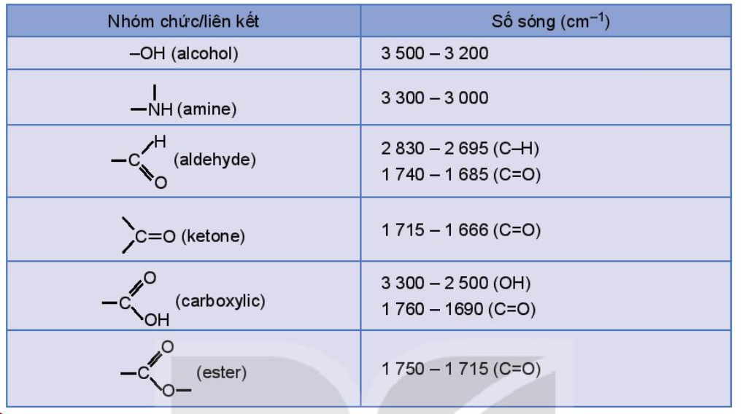
Bảng 10.2- Số sóng hấp thụ đặc trưng trên phổ hồng ngoại của một số nhóm chức cở bản
- Vận dụng 5: Chỉ ra số sóng hấp thụ đặc trưng của nhóm -OH trên phổ hồng ngoại sau :
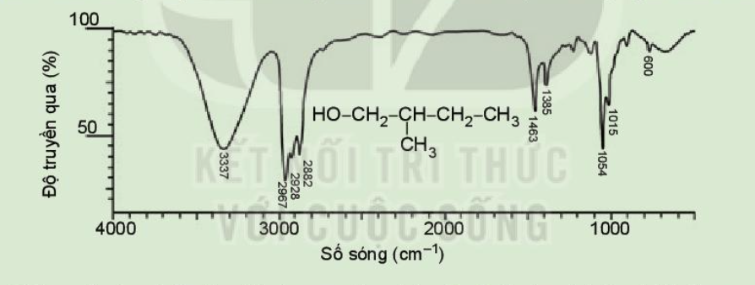
- Trả lời :
Số sóng hấp thụ đặc trưng của nhóm –OH là 3337 cm−1.

- Vận dụng 6: Chỉ ra số sóng hấp thụ đặc trưng của nhóm C=O (ketone ) trên phổ hồng ngoại :
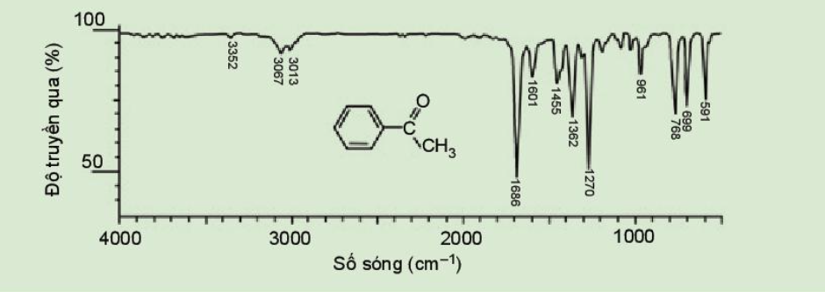
- Trả lời :
Số sóng hấp thụ đặc trưng của nhóm C═O là 1688 cm−1.

- Vận dụng 7: Chất X có công thức phân tử C₅H₁₀O và có phổ hồng ngoại như sau :
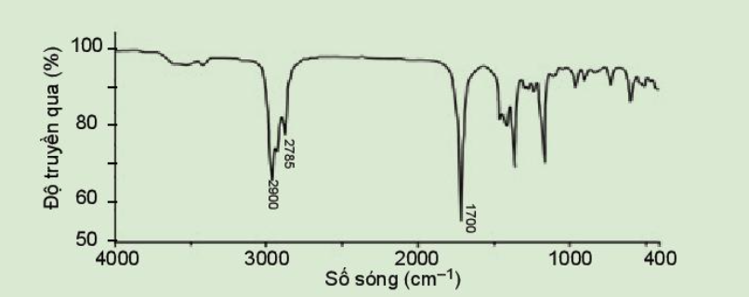
Dựa vào bảng 10.2 và phổ hồng ngoại, hãy dự đoán nhóm chức có trong phân tử X.
- Trả lời :
Tín hiệu ở 1700 cm−1 là tín hiệu dặc trưng của liên kết C═O, các tín hiệu ở 2900 cm−1 và 2785 cm−1 là các tín hiệu đặc trưng của liên kết C–H trong nhóm –CHO.
Nhóm chức có trong X là: –CHO

- Vận dụng 8: Hãy quan sát phổ hồng ngoại của ethanol và cho biết số sóng hấp thụ đặc trưng của liên kết O–H, liên kết C–H và liên kết C–O nằm trong khoảng nào.
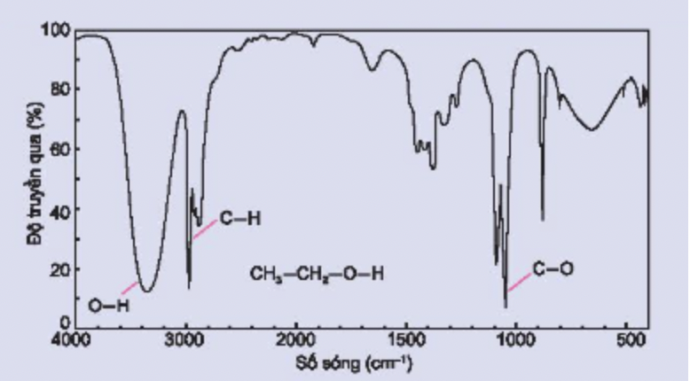
- Trả lời :
